Przewodnik dla osób uczestniczących w spotkaniu konsultacyjnym Projektu Strategii Rozwoju Szkolnictwa Wyższego do 2035 roku, w dniu 25 lutego 2026.

Budynek Uniwersytetu Muzycznego Fryderyka Chopina (UMFC) w Warszawie przy ul. Okólnik 2

Dojazd

pociągiem
Ze stacji Warszawa Centralna odległość: 1,8 km, dojazd tramwajami: 7, 9 ,24, 25 lub autobusami: 128, 175.

komunikacją miejską
Autobus: 11, 116, 128, 175, 189, 222, 503, 518, E-2
Przystanek: ORDYNACKA 02
Odległość od przystanku od UMFC: 270 metrów
Tramwaj: 7, 9, 22, 24, 25. Przystanek: MUZEUM NARODOWE
Odległość od przystanku do UMFC: 600 metrów

samochodem
Uniwersytet niestety nie ma własnego parkingu. Można natomiast korzystać z miejskich miejsc parkingowych przy ul. Okólnik, Ordynackiej i M. Kopernika.
Strefy płatnego parkowania niestrzeżonego obowiązują od poniedziałku do piątku w godzinach 8.00-20.00 (z wyłączeniem dni: 2 maja, 24 i 31 grudnia). W soboty, niedziele i dni świąteczne parkowanie jest bezpłatne.
W pobliżu znajduje się kilka miejsc parkingowych dla osób z niepełnosprawnościami, na ulicach Okólnik, Ordynackiej, Kopernika i Szczyglej.

Mapka otoczenia z dojściem od przystanków i miejscami parkingowymi
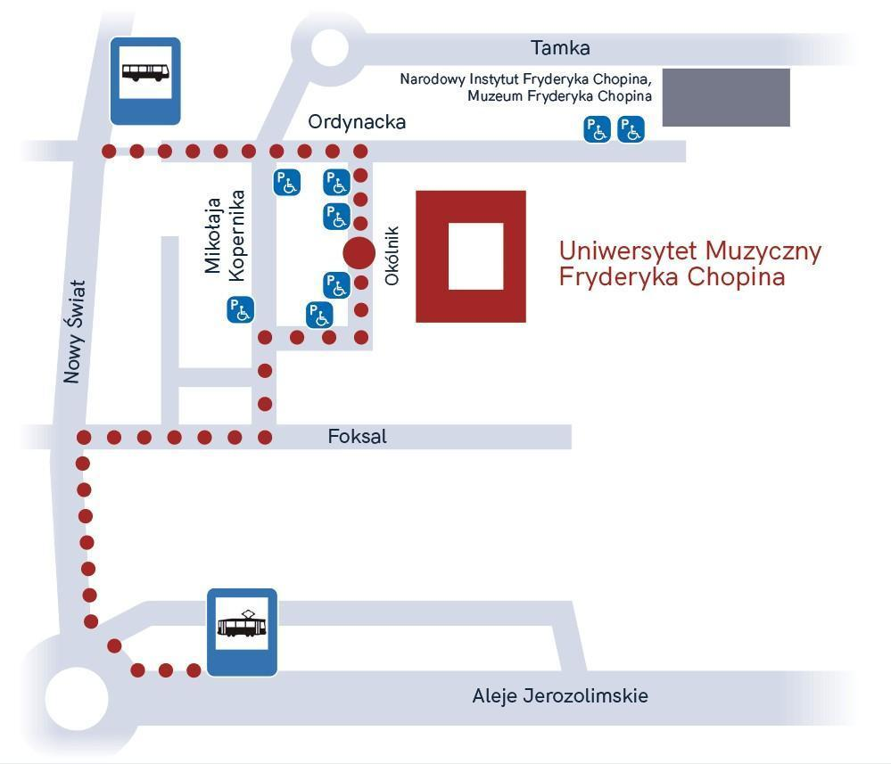

Strefa wejściowa
Wejście do budynku znajduje się od ulicy Okólnik. Wejście główne zapewnia dostęp do budynku dla wszystkich użytkowników i użytkowniczek, niezależnie od stopnia ich sprawności. W tej strefie wejściowej znajduje się pochylnia zewnętrzna, spełniająca standardy dostępności oraz szerokie schody ze śródporęczami.
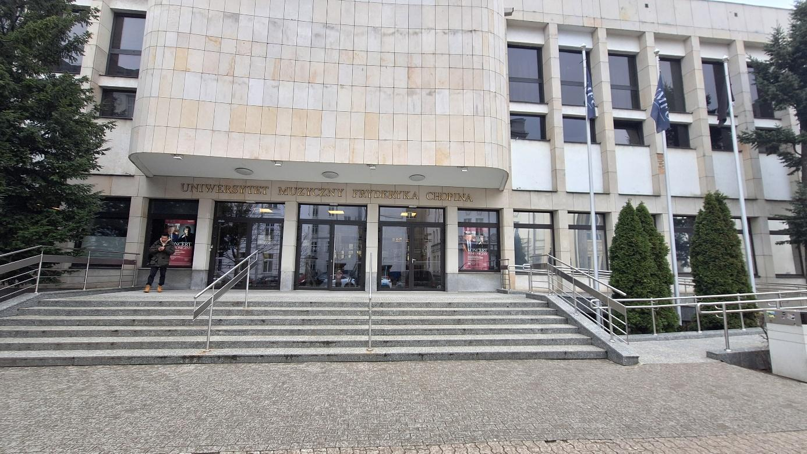
Zaraz po wejściu do budynku znajdują się bramki kontroli dostępu. W dniu konsultacji bramki będą otwarte zapewniając swobodny dostęp dla wszystkich.
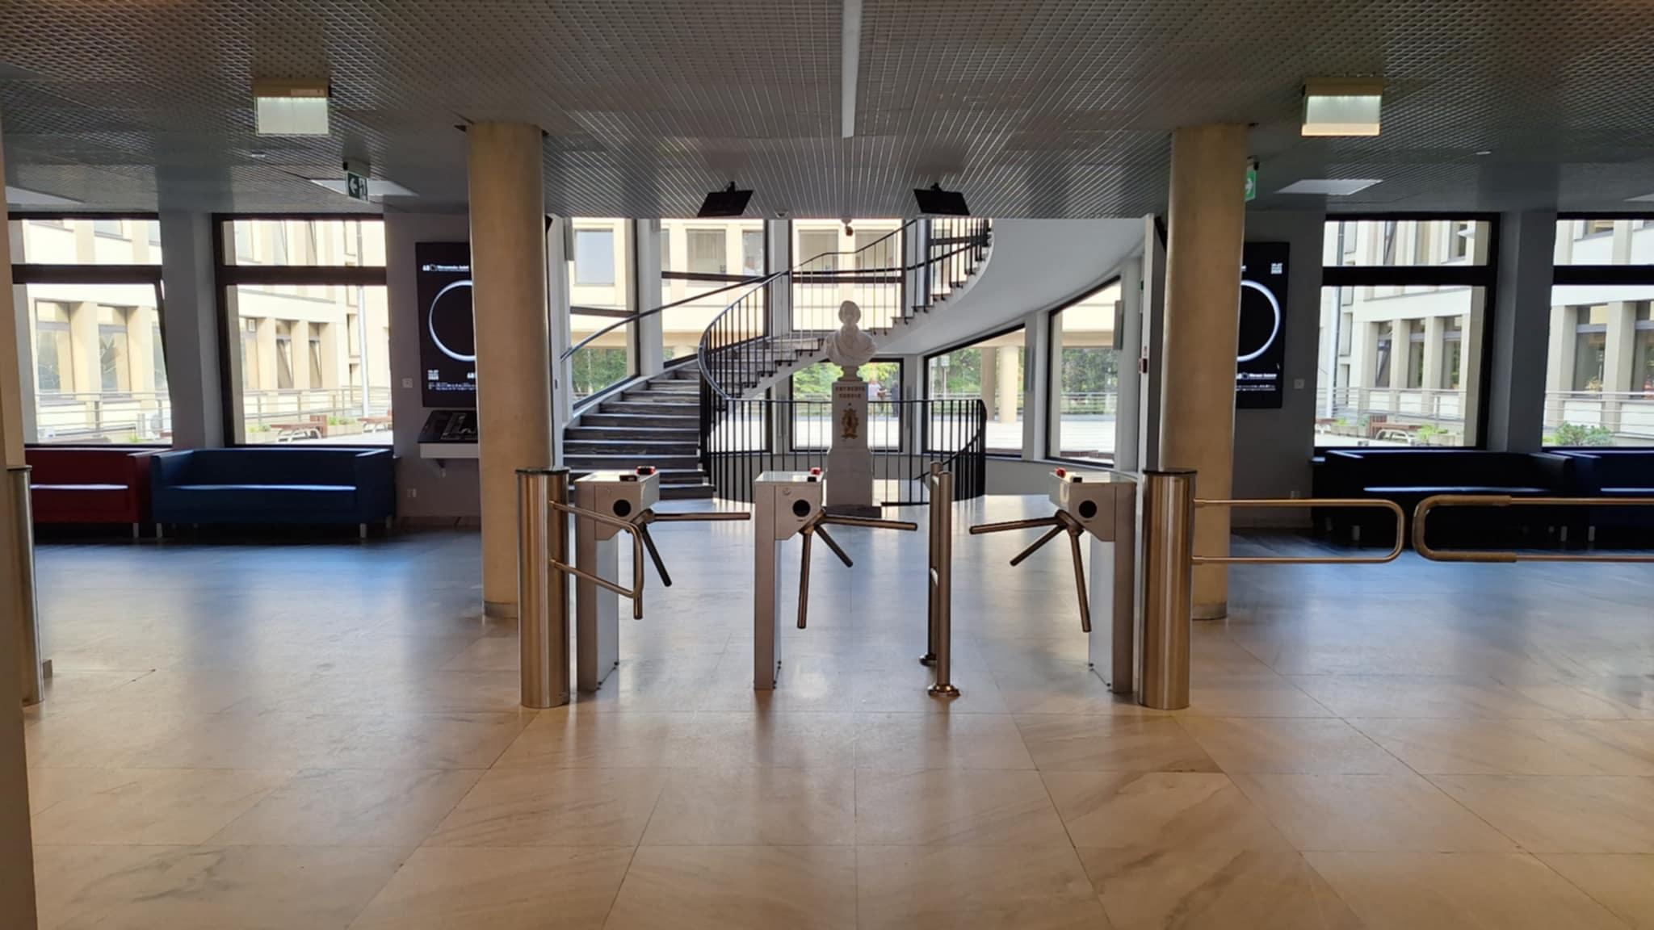
W holu, przed bramkami wejściowymi znajdują się portiernia oraz księgarnia UMFC. 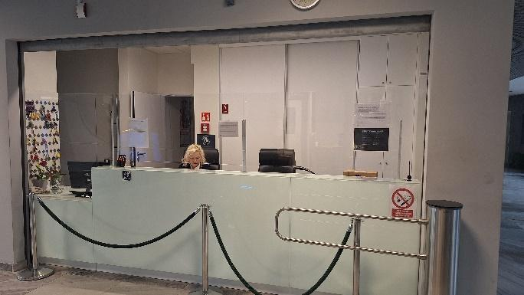 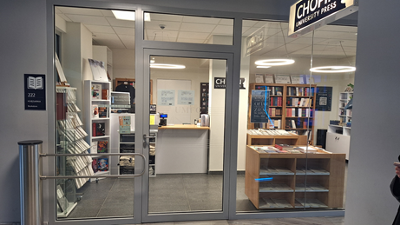

Naprzeciwko wejścia, po przekroczeniu bramek, znajduje się plan tyflograficzny parteru oraz tablice informacyjne dotyczące rozmieszczeń pomieszczeń w budynku i na bieżącej kondygnacji.
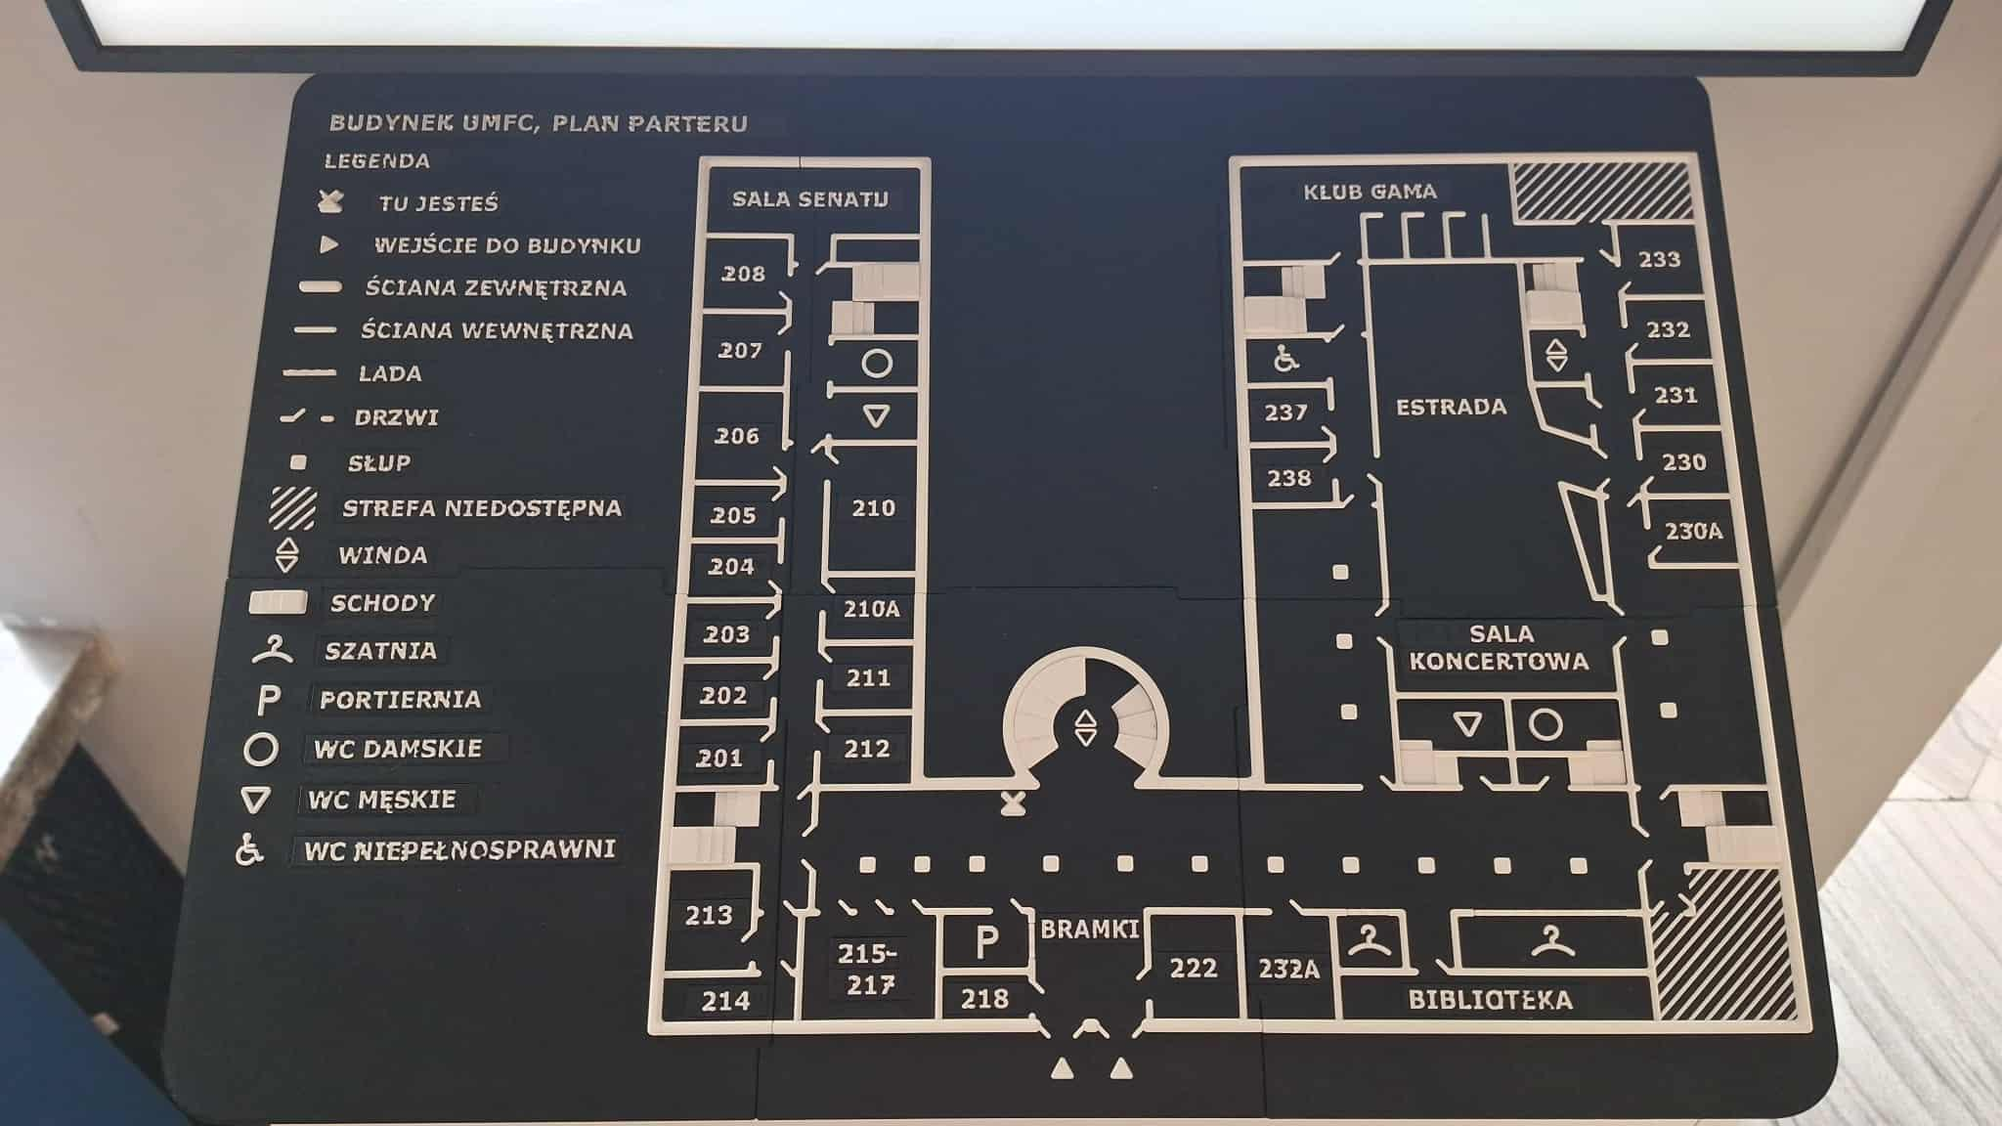
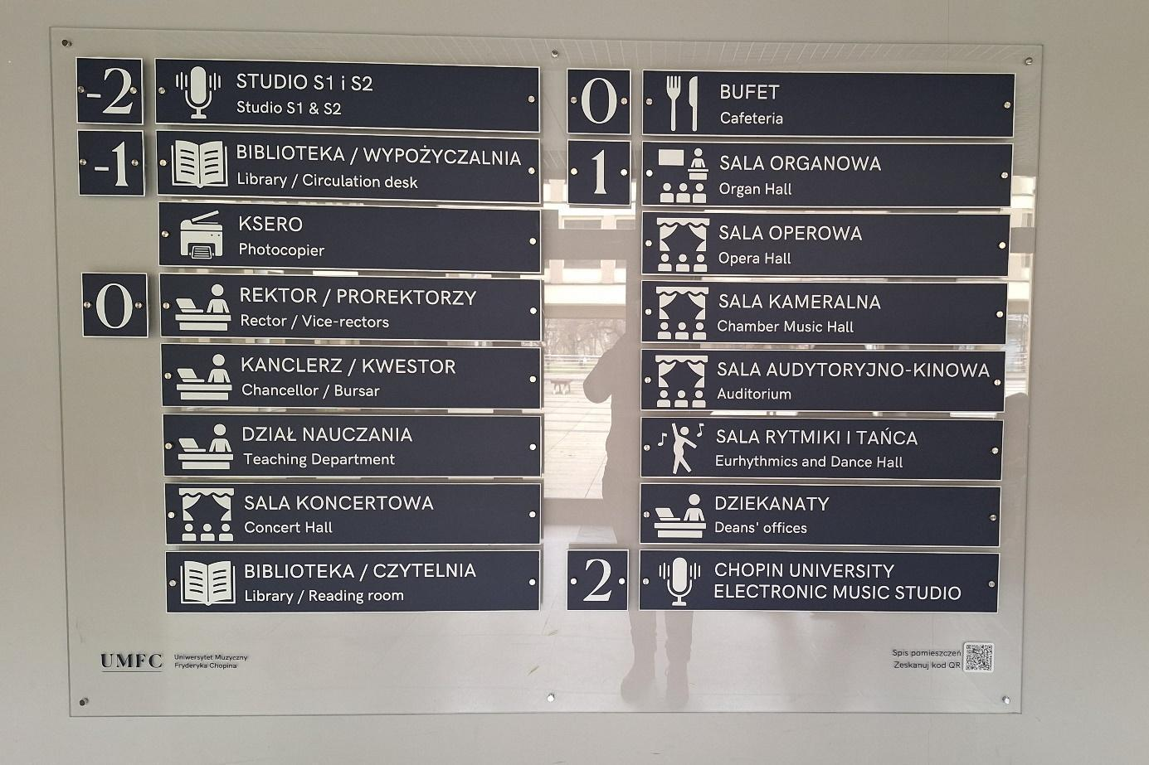
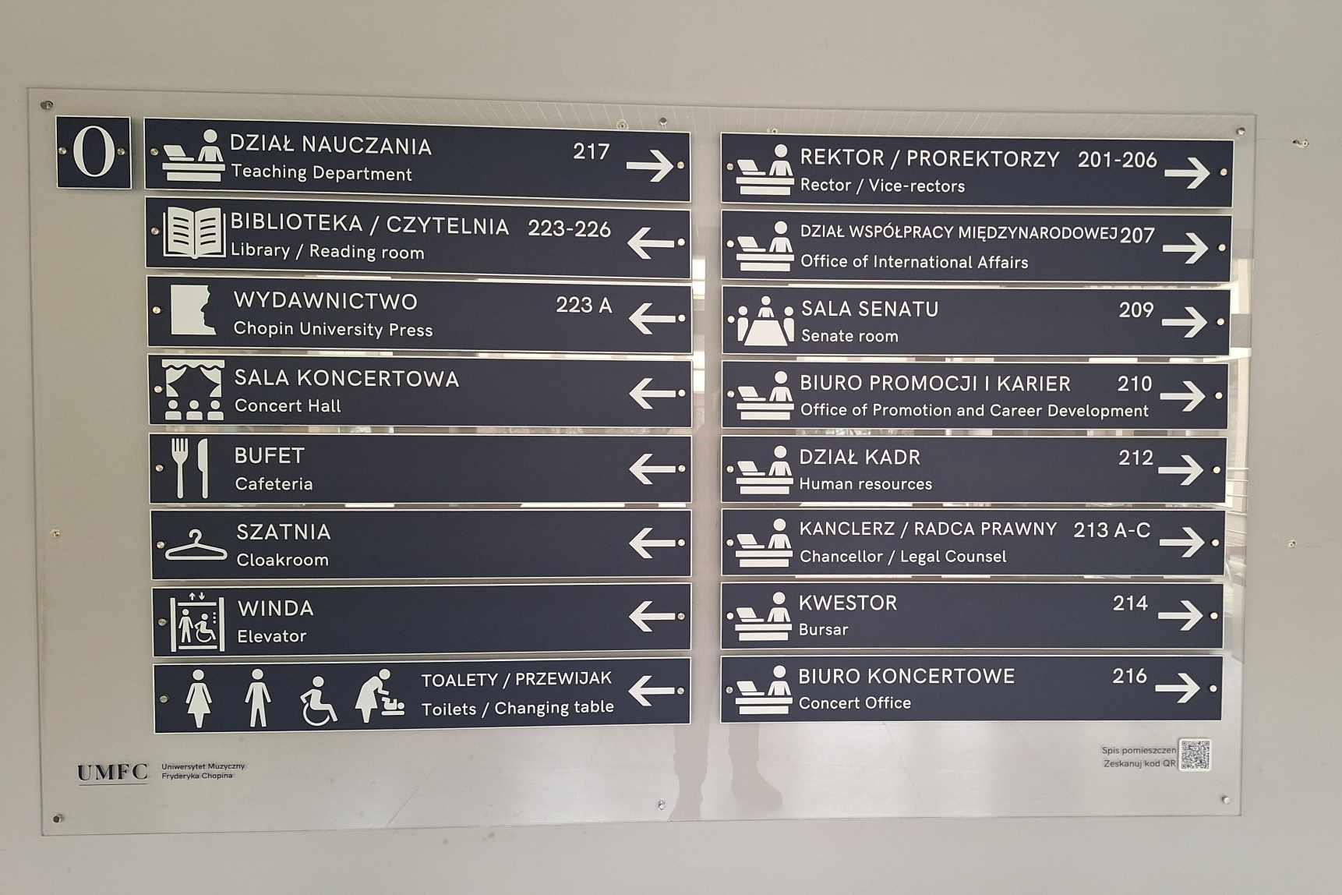
Plany rozmieszczenia pomieszczeń na poszczególnych piętrach, w tym rozmieszczenie szatni, wind i toalet znajdziesz tu: Link to planów pomieszczeń na kondygnacjach.

Szatnie
Aby dotrzeć do szatni należy, po przejściu przez bramki wejściowe, kierować się w prawo. Po prawej stronie znajdziesz szatnię z obsługą.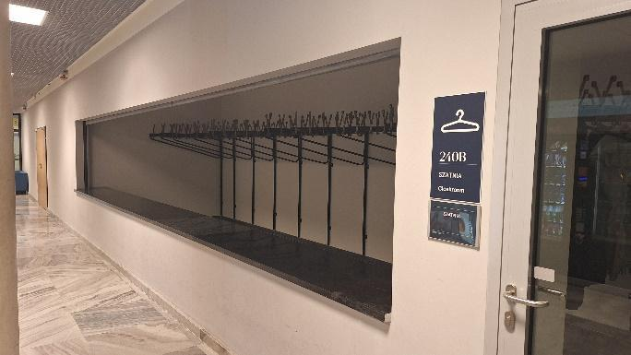

Windy
W budynku są 2 windy. Obie są dostosowane do potrzeb osób z niepełnosprawnością. Dzięki temu, każda osoba może swobodnie korzystać ze wszystkich kondygnacji. Windy obsługują różne kondygnacje.
Jedna z wind jeździ pomiędzy kondygnacjami -1 a 2. Aby do niej dotrzeć należy po wejściu kierować się w prawo, do końca korytarza, po czym skręcić w lewo i przejść przez foyer. Winda znajduje się na końcu korytarza po lewej stronie.
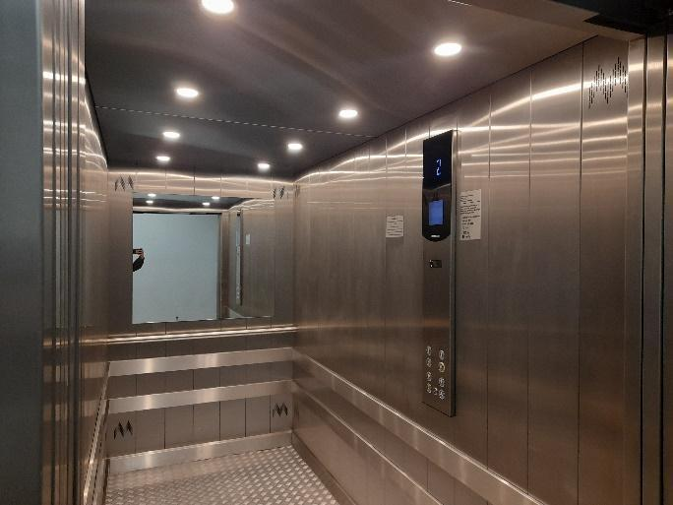
Druga winda, jeżdżąca pomiędzy kondygnacjami -2 a -1, znajduje się w okrągłej klatce schodowej naprzeciwko głównego wejścia do budynku.
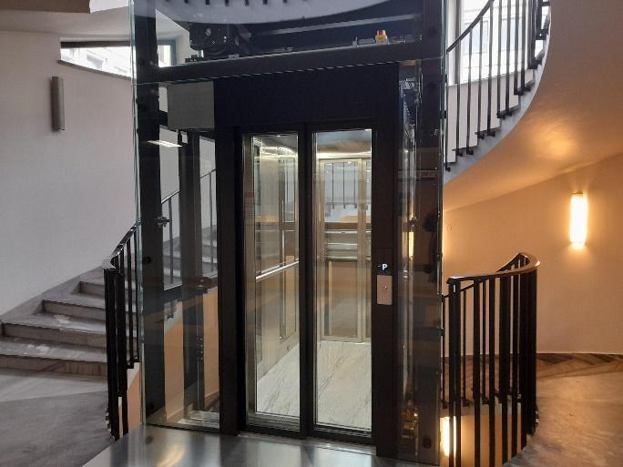

Toalety
Na parterze budynku, w pobliżu Sali Koncertowej, znajduje się toaleta dostosowana oraz przewijak. Jest to jedyna toaleta dostosowana w budynku.
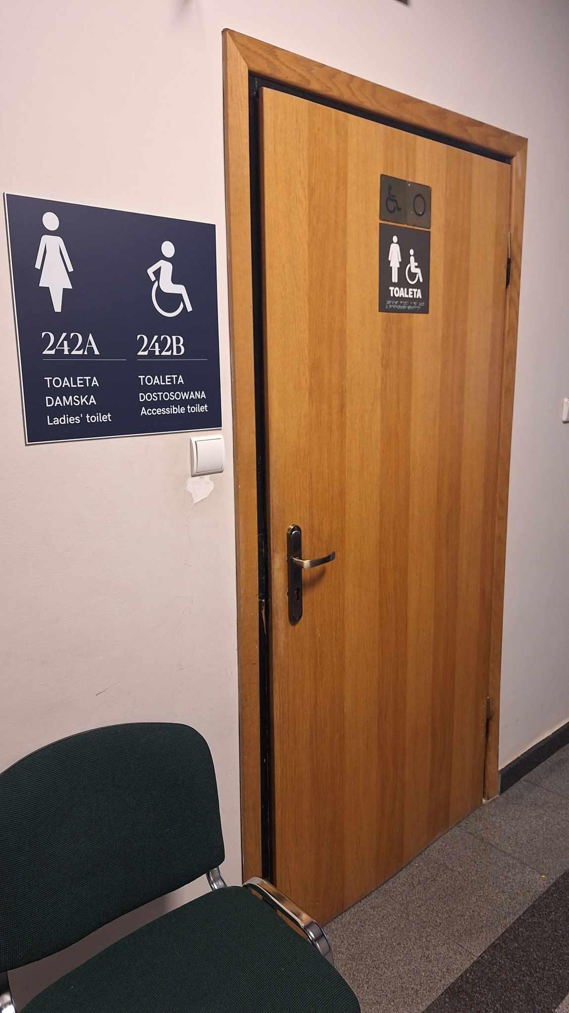
Toalety damska i męska znajdują się na każdej kondygnacji.

Program spotkania konsultacyjnego Projektu Strategii Rozwoju Szkolnictwa Wyższego do 2035 roku.
11.00 Przywitanie gości
11.15 – 11.30 Przedstawienie głównych założeń projektu Strategii Rozwoju Szkolnictwa Wyższego
11.30 – 12.00 PANEL I: Odpowiedzialność, etos i znaczenie uczelni artystycznych w nowoczesnym społeczeństwie
12.00 – 12.30 PANEL II: Doskonałość dydaktyczna w szkolnictwie artystycznym
12.30 – 13.00 przerwa kawowa
13.00 – 13.30 PANEL III: Wspierający ekosystem wyższego szkolnictwa artystycznego
13.30 – 14.00 Konferencja prasowa
Link do szczegółowych informacji na temat spotkania konsultacyjnego.

Dojście do sali Audytoryjno-Kinowej im. Karola Szymanowskiego
Spotkanie konsultacyjnego Projektu Strategii Rozwoju Szkolnictwa Wyższego do 2035 roku odbędzie się w sali Audytoryjno-Kinowej im. Karola Szymanowskiego. Sala mieści się na pierwszym piętrze. Najpierw należy przejść przez bramki (będą otwarte).
Następnie za bramkami należ skręcić w lewo.
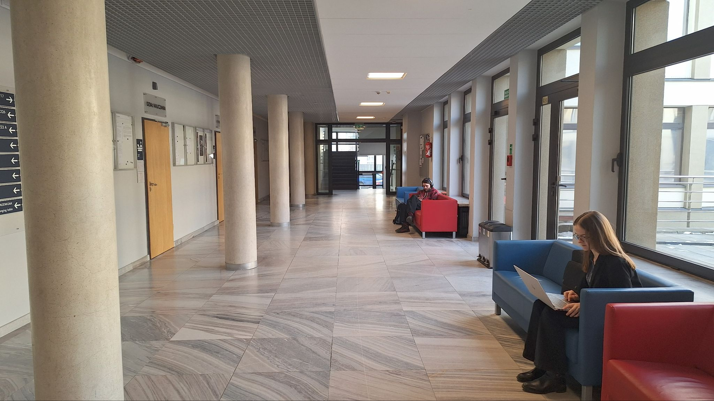
Następnie należy iść cały czas prosto i schodami na końcu korytarza wejść na pierwsze piętro.
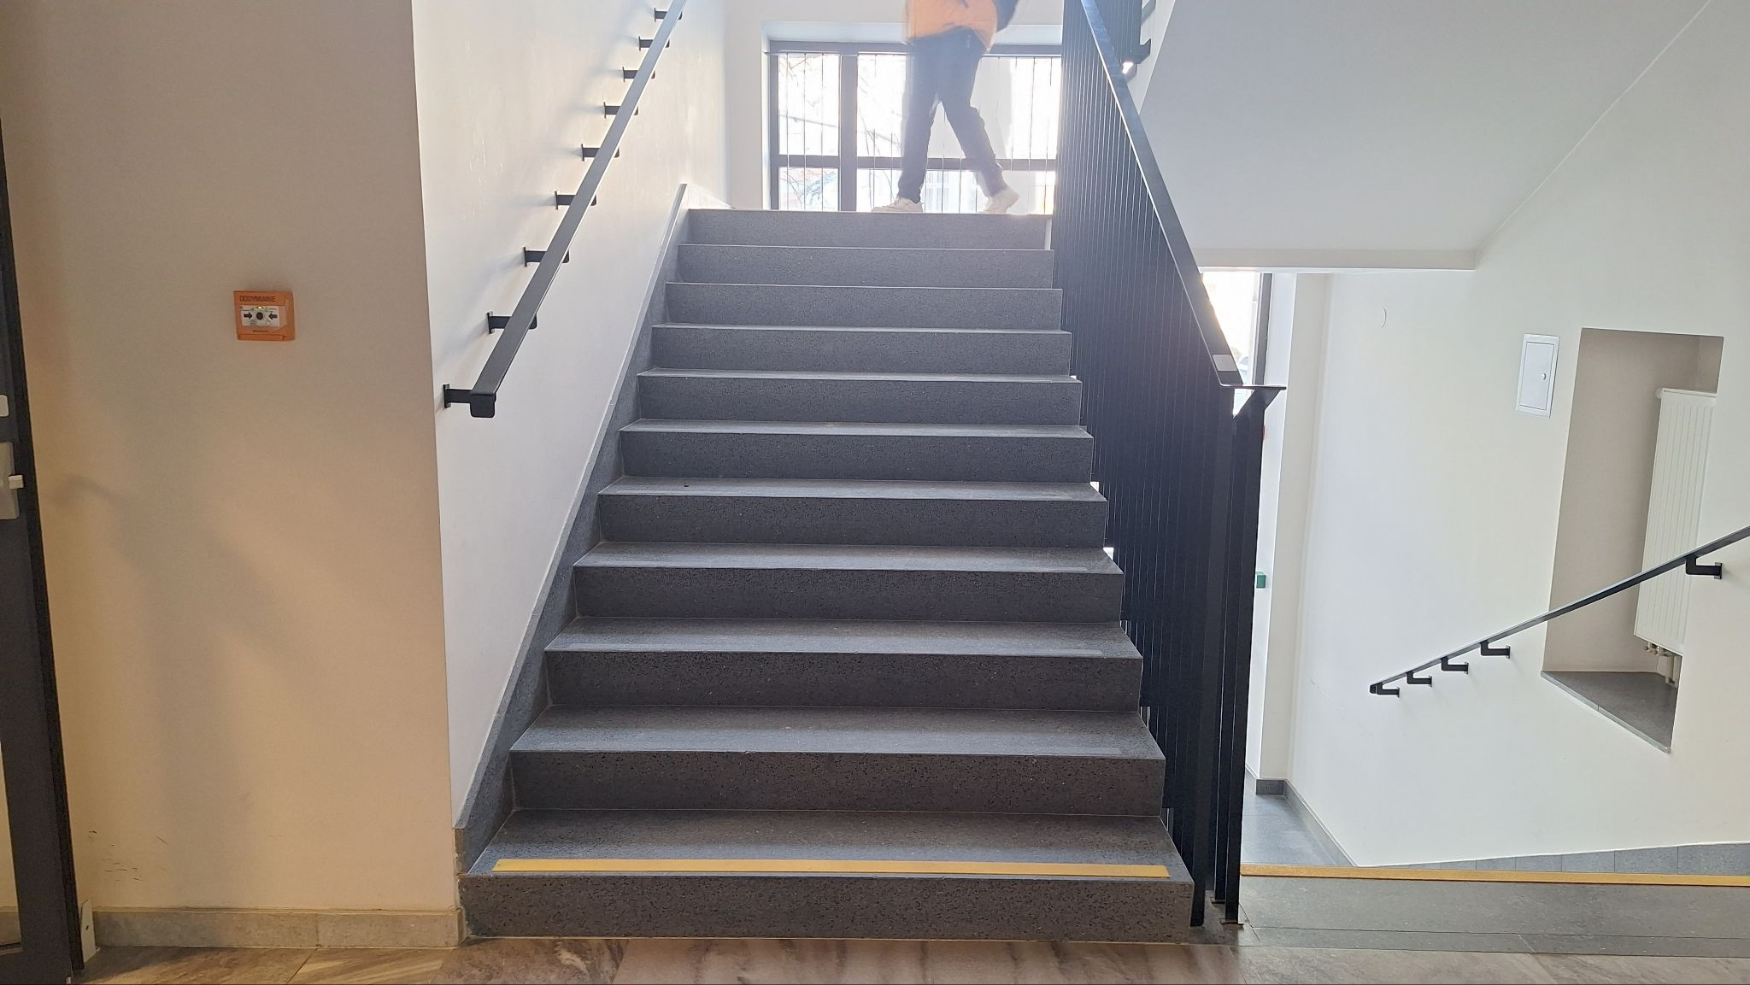
Sala mieści się po prawej stronie, zaraz przy schodach.
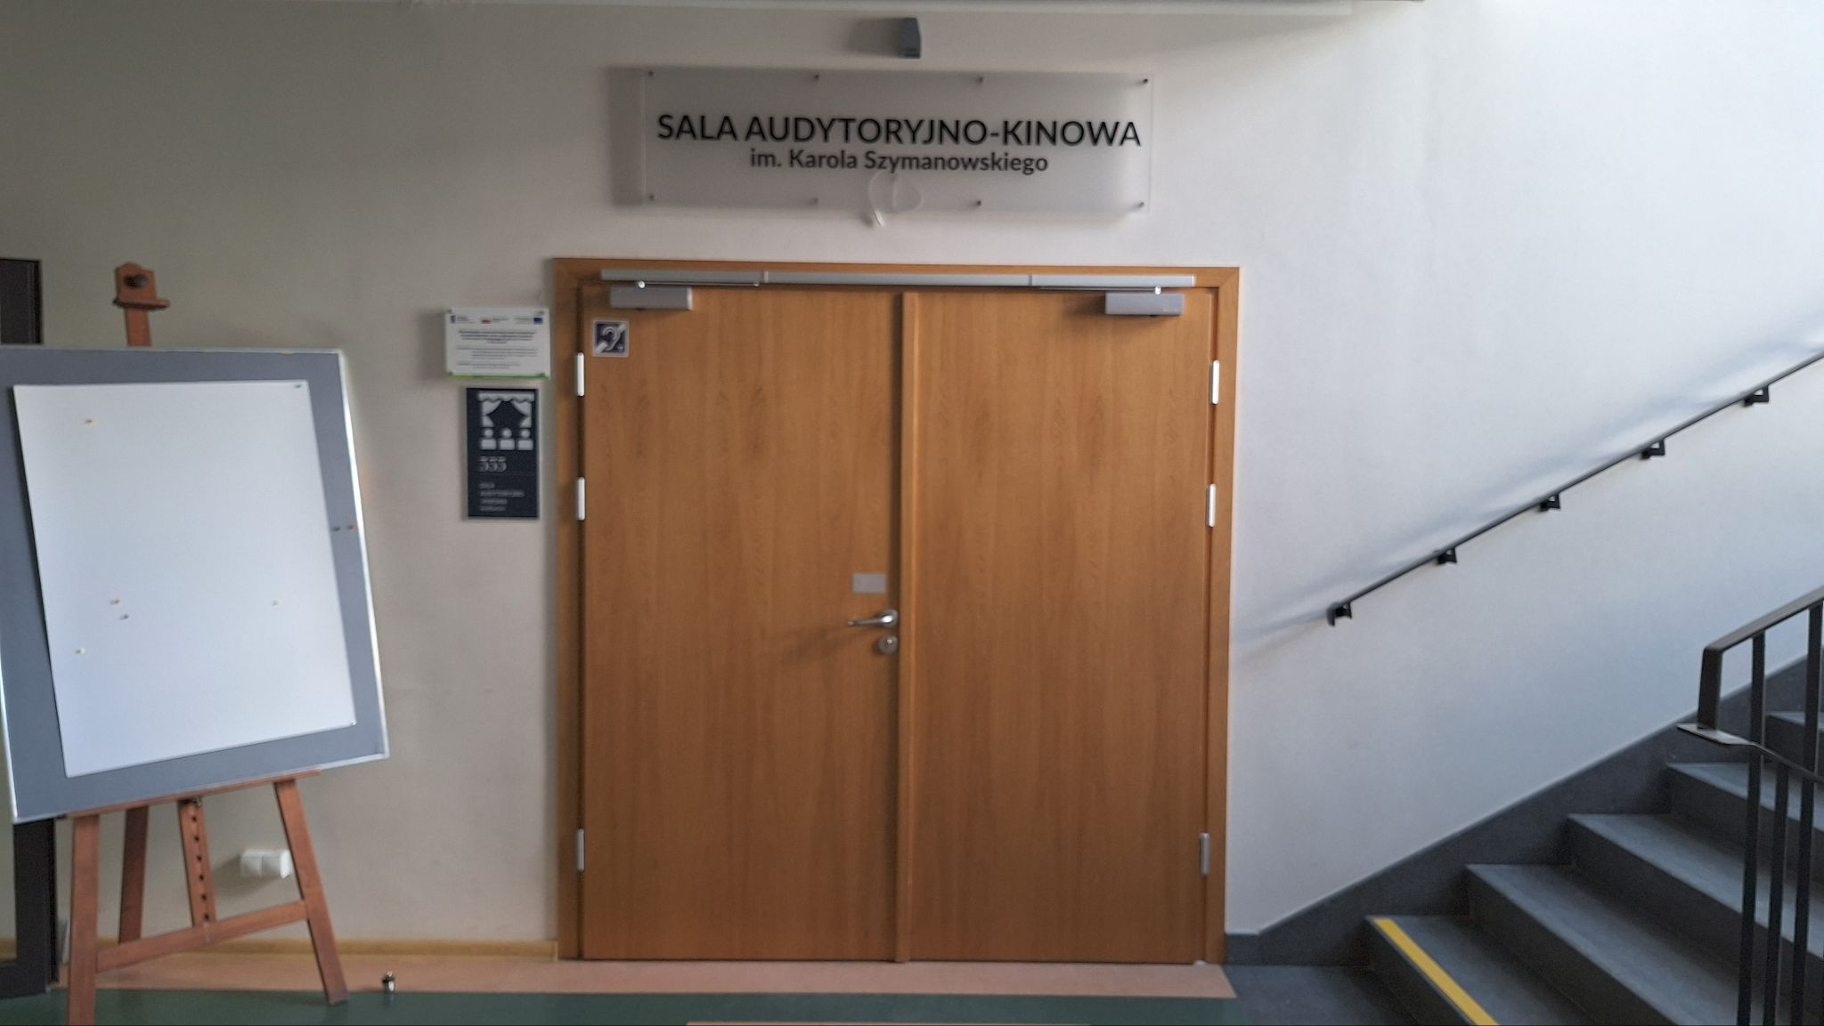
Sala wyposażona jest w pętlę indukcyjną.

Dostosowania konsultacji dla osób o szczególnych potrzebach

Tłumaczenie na polski język migowy (PJM)
Spotkanie będzie tłumaczone na polski język migowy.
Tłumaczenie na PJM będzie także dostępne w transmisji online.

Napisy na żywo
Podczas części oficjalnej będą zapewnione napisy na żywo.
Napisy będą także dostępne w transmisji online.

Pętle indukcyjne
W budynku zainstalowano pętle indukcyjne: w recepcji, księgarni, Sali Koncertowej oraz Sali Audytoryjno – Kinowej im. K. Szymanowskiego.
Miejsce wyposażone w pętlę indukcyjną oznaczone się odpowiednim piktogramem:
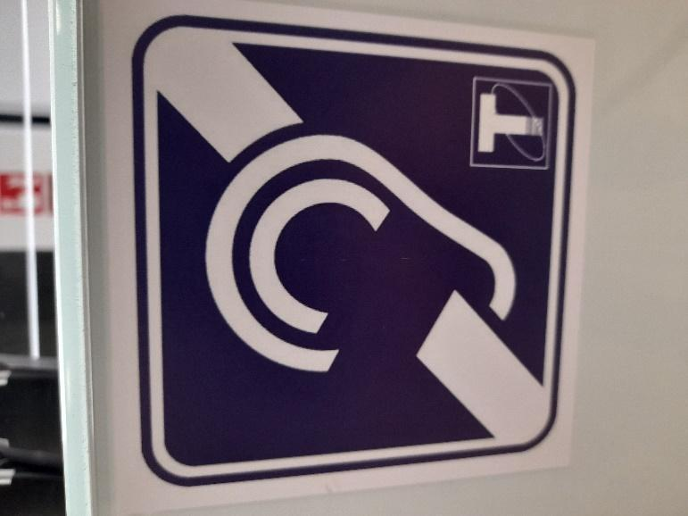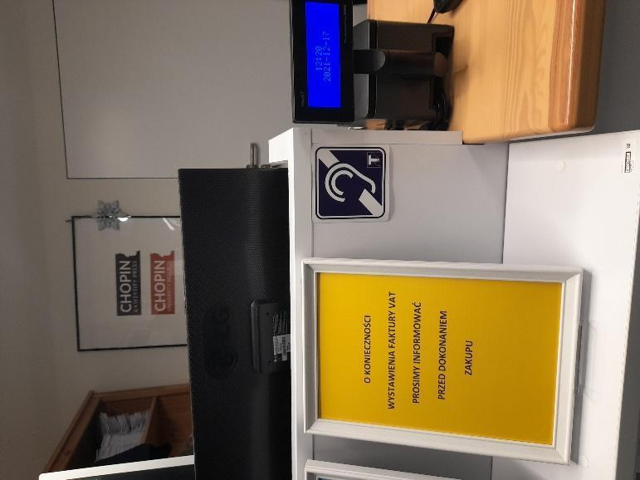

Miejsce wyciszenia
Miejsce wyciszenia znajduje się w czytelni UMFC na parterze, sala nr 226.
W miejscu wyciszenia znajdziesz słuchawki wygłuszające, jednorazowe zatyczki do uszu, miejsca do siedzenia, pomoce rozładowujące napięcie, np. gniotki o różnych fakturach, maskotki obciążeniowe, poduszki i koce.

System nawigacyjno-informacyjny
Budynek jest wyposażony w 20 znaczników systemu nawigacyjno-informacyjnego ToTuPoint. Lista znaczników znajduje się na stronie ToTuPoint – link do listy znaczników ToTuPoint.

Urządzenia ewakuacyjne
Budynek wyposażono w urządzenia ewakuacyjne do transportu osób, które mogą mieć trudność z samodzielnym opuszczeniem budynku (w tym m.in. osoby z niepełnosprawnością, kobiet w ciąży, osób starszych). W budynku zapewniono cztery krzesła ewakuacyjne: na 3 klatkach schodowych bocznych oraz na poziomie -2 przy studiach nagrań.
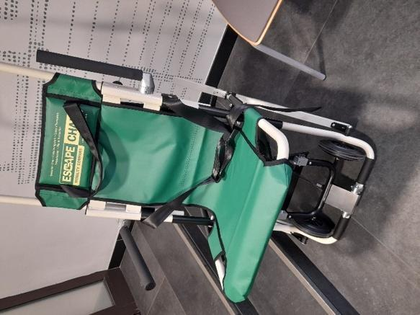

Roller-rampa
W budynku istnieje możliwość rozłożenia roller-rampy . Taką potrzebę prosimy zgłaszać z wyprzedzeniem pod adresem mailowym: dostepnosc@chopin.edu.pl.

Informacje dotykowe
Wszystkie pomieszczenia są oznakowane za pomocą piktogramów, wypukłych numerów oraz nazw pomieszczeń w alfabecie Braille’a.
Na każdym z pięter znajduje się plan tyflograficzny przedstawiający plan danej kondygnacji.
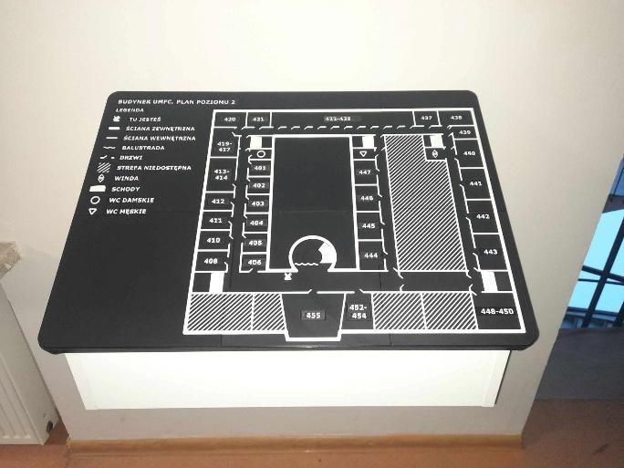

Wejście z psem asystującym
Zgodnie z przepisami prawa zapewniono wstęp do budynku osobie korzystającej z psa asystującego, o którym mowa w art. 2 pkt 11 ustawy z dnia 27 sierpnia 1997 r. o rehabilitacji zawodowej i społecznej oraz zatrudnianiu osób niepełnosprawnych (Dz. U. z 2019 r. poz. 1172).

Wirtualny spacer po budynku UMFC
Zapraszamy do wirtualnego spaceru po budynku.

